

**ANALISIS KOMPOSIT SERAT BATANG TEBU DENGAN RESIN POLYESTER UNTUK *FAIRING* SEPEDA MOTOR**

**SKRIPSI**

Diajukan Sebagai Salah Satu Syarat Dalam Rangka

Memenuhi Penyusunan Skripsi

Progam Studi Teknik Mesin

Oleh:

**OKA FIRZHA ADHITYA**

**NPM.6420600007**

**PROGRAM STUDI TEKNIK MESIN**

**FAKULTAS TEKNIK DAN ILMU KOMPUTER**

**UNIVERSITAS PANCASAKTI TEGAL**

# DAFTAR PUSTAKA

Achmadi. 2021. “universal testing machine.” *Belajar imu pengelasan*. Https://www.pengelasan.net/universal-testing-machine/ (november 30, 2023).

Aksar, prinob, abd. Kadir, and ridway balaka. 2022. “analisa kekuatan tarik bahan komposit polimer resin poliester berpenguat serat tebu.” *Dinamika : jurnal ilmiah teknik mesin* 13(2): 82.

Andriansyah, tomi, and fadli kurnia. 2023. “pengaruh serat tebu terhadap sifat mekanis.” *Jurnal artesis* 3(1): 117–22.

Garabha, ahimsa. 2022. “masker nanofiber buatan mahasiswa uny ini berbahan limbah ampas tebu.” *Mediatani*. Https://mediatani.co/masker-nanofiber-buatan-mahasiswa-uny-ini-berbahan-limbah-ampas-tebu/ (november 30, 2023).

Margono, bambang, haikal haikal, and lujeng widodo. 2020. “analisis sifat mekanik material komposit plastik hdpe berpenguat serat ampas tebu ditinjau dari kekuatan tarik dan bending.” *Ame (aplikasi mekanika dan energi): jurnal ilmiah teknik mesin* 6(2): 55.

Motor99. 2022. “sayap tengki kanan vixion lama old putih ori.” *Tokopedia*. Https://www.tokopedia.com/unikmotor/sayap-tengki-kanan-vixion-lama-old-putih-ori?extparam=ivf%3dfalse%26src%3dsearch (november 30, 2023).

Prihatno, asep, jurusan teknik mesin, politeknik negeri bengkalis, and susunan serat. 2020. “terhadap kekuatan tarik menggunakan epoxy abstrak.” 09(3).

Rahmawaty, siti auliana. 2021. “analisa kekuatan tarik dan tekuk pada komposit fiberglas-polyester berpenguat serat gelas dengan variasi fraksi volume serat.” *Jtm-iti (jurnal teknik mesin iti)* 5(3): 146.

Ramadhani, muhammad zainur. 2019. “pengaruh susunan komposit matriks serat alam (kelapa dan tebu) terhadap kekuatan tarik dan impact.” 7: 41–50. Https://ejournal.unesa.ac.id/index.php/jtm-unesa/article/view/30721.

Rifaldi, ahmad. 2022. “karakteristik kekuatan serat tebu sebagai penguat komposit dengan matriks polyester yukalac 157 bqtn-ex terhadap uji tarik dan uji bending.” *Skripsi*.

Rusnoto. 2020. “pemanfaatan serbuk pohon tebu pada material.” *Progdi teknik mesin fakultas teknik universitas pancasakti tegal,* 1(1): 8–14.

Sabarudin, agus, sri mulyo bondan respati, and muhammad dzulfikar. 2019. “pengaruh arah serat pada serat ampas tebu polymer composites.” *Jurnal ilmiah momentum* 15(2).

Wahyu prakoso, setiawan, and tri hartutuk ningsih. 2021. “pengaruh perendaman naoh dan fraksi volume serat tebu komposit dengan matrik polyester.” *Jtm* 9(3): 27–34.

Lampiran

Lampiran 1. Perhitungan Hasil Perhitungan

Perhitungan rata – rata tegangan tarik

1. Rata – rata tegangan tarik raw ke 1

Pmax = 5,27 KN

= 5,27 × 1000

= 5,270 N

Lebar = 12,87

Tebal = 10,34

$A_{O}$ = Tebal × lebar

= 10,34 × 12,87

= 133,07 ${mm}^{2}$

$σ$ = $\frac{Pmax}{A_{O}}$

= $\frac{5,270 N}{133,07 {mm}^{2}}$

= 39,60 MPa

1. Rata – rata tegangan tarik raw ke 2

Pmax = 2,84 KN

= 2,84 × 1000

= 2,840 N

Lebar = 11,69

Tebal = 10,34

$A_{O}$ = Tebal × lebar

= 10,34 × 11,69

= 120,87 ${mm}^{2}$

$σ$ = $\frac{Pmax}{A_{O}}$

= $\frac{2,840 N}{120,87 {mm}^{2}}$

= 23,50 MPa

1. Rata – rata tegangan tarik raw ke 3

Pmax = 3,80 KN

= 3,80 × 1000

= 3,800 N

Lebar = 13,25

Tebal = 10,51

$A_{O}$ = Tebal × lebar

= 10,51 × 13,25

= 139,25 ${mm}^{2}$

$σ$ = $\frac{Pmax}{A_{O}}$

= $\frac{3,800 N}{139,25 {mm}^{2}}$

= 27,29 MPa

Nilai tegangan rata – rata tarik variasi serat raw dari sample 1-3

Rata - rata = $\frac{Jumlah Nilai}{Banyaknya data}$

= $\frac{39,60+23,50+27,29}{3}$

= 30,1 MPa

1. Rata – rata tegangan tarik 1,5% ke 1

Pmax = 1,51 KN

= 1,51 × 1000

= 1.510 N

Lebar = 11,75

Tebal = 9,91

$A_{O}$ = Tebal × lebar

= 11,75 × 9,91

= 116,44 ${mm}^{2}$

$σ$ = $\frac{Pmax}{A_{O}}$

= $\frac{15.100 N}{116,44 {mm}^{2}}$

= 12,97 MPa

1. Rata – rata tegangan tarik 1,5% ke 2

Pmax = 2,44 KN

= 2,44 × 1000

= 2,440 N

Lebar = 12,28

Tebal = 10,16

$A_{O}$ = Tebal × lebar

= 10,16 × 12,28

= 124,76 ${mm}^{2}$

$σ$ = $\frac{Pmax}{A_{O}}$

= $\frac{2,440 N}{124,76{mm}^{2}}$

= 19,56 MPa

1. Rata – rata tegangan tarik 1,5% ke 3

Pmax = 1,55 KN

= 1,55 × 1000

= 1,550 N

Lebar = 11,55

Tebal = 9,56

$A_{O}$ = Tebal × lebar

= 9,56 × 11,55

= 110,41 ${mm}^{2}$

$σ$ = $\frac{Pmax}{A_{O}}$

= $\frac{1,550 N}{110,41 {mm}^{2}}$

= 14,04 MPa

Nilai tegangan rata – rata tarik variasi serat 1,5% dari sample 1-3

Rata - rata = $\frac{Jumlah Nilai}{Banyaknya data}$

= $\frac{12,97+19,56+14,04}{3}$

= 15,5 MPa

1. Rata – rata tegangan tarik 2,5% ke 1

Pmax = 2,15 KN

= 2,15 × 1000

= 2,150 N

Lebar = 12,74

Tebal = 10,36

$A_{O}$ = Tebal × lebar

= 10,36 × 12,74

= 131,98 ${mm}^{2}$

$σ$ = $\frac{Pmax}{A_{O}}$

= $\frac{2,150 N}{131,98{mm}^{2}}$

= 16,29 MPa

1. Rata – rata tegangan tarik 2,5% ke 2

Pmax = 3,23 KN

= 3,23 × 1000

= 3,230 N

Lebar = 12,86

Tebal = 10,20

$A_{O}$ = Tebal × lebar

= 10,20 × 12,86

= 131,17 ${mm}^{2}$

$σ$ = $\frac{Pmax}{A_{O}}$

= $\frac{3,230 N}{131,17 {mm}^{2}}$

= 24,62 MPa

1. Rata – rata tegangan tarik 2,5% ke 3

Pmax = 3,19 KN

= 3,19 × 1000

= 3,190 N

Lebar = 13,10

Tebal = 10,33

$A_{O}$ = Tebal × lebar

= 10,33 × 13,10

= 135,32 ${mm}^{2}$

$σ$ = $\frac{Pmax}{A_{O}}$

= $\frac{3,190 N}{135,32 {mm}^{2}}$

= 21,5 MPa

Nilai tegangan rata – rata tarik variasi serat 2,5% dari sample 1-3

Rata - rata = $\frac{Jumlah Nilai}{Banyaknya data}$

= $\frac{16,29+24,62+23,57}{3}$

= 21,5 MPa

1. Rata – rata tegangan tarik 3,5% ke 1

Pmax = 2,17 KN

= 2,17 × 1000

= 2,170 N

Lebar = 11,92

Tebal = 10,3

$A_{O}$ = Tebal × lebar

= 10,3 × 11,92

= 122,77 ${mm}^{2}$

$σ$ = $\frac{Pmax}{A_{O}}$

= $\frac{2,170 N}{122,77 {mm}^{2}}$

= 17,67 MPa

1. Rata – rata tegangan tarik 3,5% ke 1

Pmax = 3,01 KN

= 3,01 × 1000

= 3,010 N

Lebar = 11,95

Tebal = 10,23

$A_{O}$ = Tebal × lebar

= 10,23 × 11,95

= 122,24 ${mm}^{2}$

$σ$ = $\frac{Pmax}{A_{O}}$

= $\frac{3,010 N}{122,24 {mm}^{2}}$

= 24,61 MPa

1. Rata – rata tegangan tarik 3,5% ke 3

Pmax = 3,58 KN

= 3,58 × 1000

= 3,580 N

Lebar = 12,10

Tebal = 10,17

$A_{O}$ = Tebal × lebar

= 10,17 × 12,10

= 123,05 ${mm}^{2}$

$σ$ = $\frac{Pmax}{A_{O}}$

= $\frac{3,580N}{123,05 {mm}^{2}}$

= 29,09 MPa

Nilai tegangan rata – rata tarik variasi serat 2,5% dari sample 1-3

Rata - rata = $\frac{Jumlah Nilai}{Banyaknya data}$

= $\frac{17,67+24,61+29,09}{3}$

= 23,8 MPa

Perhitungan rata – rata tegangan bending

1. Rata – rata tegangan spesimen raw ke 1

Pmax = 0,48 KN

= 0,48 × 1000

= 480 N

Lebar ( b ) = 40,14 mm

Tebal ( d ) = 10,04 mm

Jarak tumpuan (L) = 100 mm

$σb$ = $\frac{3 ×Pmax ×L}{2 ×b × d^{2}}$

= $\frac{3 ×480 ×100}{2 ×40,14 ×{10,04}^{2}}$

= 17,79 MPa

1. Rata – rata tegangan spesimen raw ke 2

Pmax = 0,58 KN

= 0,58 × 1000

= 580 N

Lebar ( b ) = 40,01 mm

Tebal ( d ) = 10,28 mm

Jarak tumpuan = 100 mm

$σb$ = $\frac{3 ×Pmax ×L}{2 ×b × d^{2}}$

= $\frac{3 ×580 ×100}{2 ×40,01 ×{10,28}^{2}}$

= 20,58 MPa

1. Rata – rata tegangan spesimen raw ke 3

Pmax = 0,49 KN

= 0,49 × 1000

= 490 N

Lebar ( b ) = 39,86 mm

Tebal ( d ) = 10,48 mm

Jarak tumpuan = 100 mm

$σb$ = $\frac{3 ×Pmax ×L}{2 ×b × d^{2}}$

= $\frac{3 ×490 ×100}{2 ×39,85 ×{10,48}^{2}}$

= 16,79 MPa

Nilai tegangan rata – rata bending variasi raw dari sampel 1-3

Rata – rata = $\frac{Jumlah nilai}{Banyaknya data}$

= $\frac{17,79 +20,58 +16,79}{3}$

= 18,39 MPa

1. Rata – rata tegangan spesimen 1,5% ke 1

Pmax = 0,79 KN

= 0,79 × 1000

= 790 N

Lebar ( b ) = 40,34 mm

Tebal ( d ) = 9,82 mm

Jarak tumpuan = 100 mm

$σb$ = $\frac{3 ×Pmax ×L}{2 ×b × d^{2}}$

= $\frac{3 ×790 ×100}{2 ×40,34 ×{9,82}^{2}}$

= 30,46 MPa

1. Rata – rata tegangan spesimen 1,5% ke 2

Pmax = 0,70 KN

= 0,70 × 1000

= 700 N

Lebar ( b ) = 39,54 mm

Tebal ( d ) = 10,03 mm

Jarak tumpuan = 100 mm

$σb$ = $\frac{3 ×Pmax ×L}{2 ×b × d^{2}}$

= $\frac{3 ×700 ×100}{2 ×39,54 ×{10,03}^{2}}$

= 26,40 MPa

1. Rata – rata tegangan spesimen 1,5% ke 3

Pmax = 0,56 KN

= 0,56 × 1000

= 560

Lebar ( b ) = 39,17 mm

Tebal ( d ) = 9,57 mm

Jarak tumpuan = 100 mm

$σb$ = $\frac{3 ×Pmax ×L}{2 ×b × d^{2}}$

= $\frac{3 ×560 ×100}{2 ×39,17 ×{9,37}^{2}}$

= 24,43 MPa

Nilai tegangan rata – rata bending variasi serat 1,% dari sampel 1-3

Rata – rata = $\frac{Jumlah nilai}{Banyaknya data}$

= $\frac{30,46 +26,40 +24,43}{3}$

= 27,09 MPa

1. Rata – rata tegangan spesimen 2,5% ke 1

Pmax = 0,56 KN

= 0,56 × 1000

= 560 N

Lebar ( b ) = 39,67 mm

Tebal ( d ) = 10,02 mm

Jarak tumpuan = 100 mm

$σb$ = $\frac{3 ×Pmax ×L}{2 ×b × d^{2}}$

= $\frac{3 ×560 ×100}{2 ×39,67 ×{10,02}^{2}}$

= 21,09 MPa

1. Rata – rata tegangan spesimen 2,5% ke 2

Pmax = 0,57 KN

= 0,57 × 1000

= 570 N

Lebar ( b ) = 40,40 mm

Tebal ( d ) = 9,44 mm

Jarak tumpuan = 100 mm

$σb$ = $\frac{3 ×Pmax ×L}{2 ×b × d^{2}}$

= $\frac{3 ×570 ×100}{2 ×40,40 ×{9,44}^{2}}$

= 23,75 MPa

1. Rata – rata tegangan spesimen 2,5% ke 3

Pmax = 0,60 KN

= 0,60 × 1000

= 600 N

Lebar ( b ) = 39,76 mm

Tebal ( d ) = 9,62 mm

Jarak tumpuan = 100 mm

$σb$ = $\frac{3 ×Pmax ×L}{2 ×b × d^{2}}$

= $\frac{3 ×600 ×100}{2 ×39,76 ×{9,62}^{2}}$

= 24,46 MPa

Nilai tegangan rata – rata bending variasi serat 2,5% dari sampel 1-3

Rata – rata = $\frac{Jumlah nilai}{Banyaknya data}$

= $\frac{21,09+23,75 +24,46}{3}$

= 23,10 MPa

1. Rata – rata tegangan spesimen 3,5% ke 1

Pmax = 0,64 KN

= 0,64 × 1000

= 640 N

Lebar ( b ) = 39,90 mm

Tebal ( d ) = 9,98 mm

Jarak tumpuan = 100 mm

$σb$ = $\frac{3 ×Pmax ×L}{2 ×b × d^{2}}$

= $\frac{3 ×640 ×100}{2 ×39,90 ×{9,98}^{2}}$

= 24,16 MPa

1. Rata – rata tegangan spesimen 3,5% ke 2

Pmax = 0,48 KN

= 0,48 × 1000

= 480 N

Lebar ( b ) = 39,94 mm

Tebal ( d ) = 10,23 mm

Jarak tumpuan = 100 mm

$σb$ = $\frac{3 ×Pmax ×L}{2 ×b × d^{2}}$

= $\frac{3 ×480 ×100}{2 ×39,94 ×{10,23}^{2}}$

= 17,23 MPa

1. Rata – rata tegangan spesimen 3,5% ke 3

Pmax = 0,49 KN

= 0,49 × 1000

= 490 N

Lebar ( b ) = 40,51 mm

Tebal ( d ) = 9,88 mm

Jarak tumpuan = 100 mm

$σb$ = $\frac{3 ×Pmax ×L}{2 ×b × d^{2}}$

= $\frac{3 ×600 ×100}{2 ×40,51 ×{9,88}^{2}}$

= 18,59 Mpa/ ${mm}^{2}$

Nilai tegangan rata – rata bending variasi serat 3,5% dari sampel 1-3

Rata – rata = $\frac{Jumlah nilai}{Banyaknya data}$

= $\frac{24,16+17,23 +18,59}{3}$

= 19,99 MPa

Perhitungan rata – rata harga impact

1. Perhitungan rata – rata harga impact raw ke 1

Lebar spesimen ( L ) = 9,88 mm

Tinggi ( t ) = 10,80 mm

Luas $A_{o}$ = 106,21 ${mm}^{2}$

Sudut $α$ = 30 $°$

Sudut $β$ = 29,0 $°$

Panjang lengan ( r ) = 0,8 m

Percepatan gravitasi ( g ) = 9,8 m/ $s^{2}$ = 10 m/ $s^{2}$

Berat pendulum ( m ) = 20 kg

1. Energi terserap = m × g × r ( cos $β$– cos α )

= 20kg × 10m/ $s^{2}$ × 0,8m ( cos 29,0 – cos 30 )

= 20 × 10 × 0,8 ( 0,87461 – 0,86602 )

= 160 Kg. $m^{2}/s^{2}$ × 0,0085944303

= 1,37510 Kg. $m^{2}/s^{2}$ = 1,4 J

1. Harga impact = $\frac{Energi terserap}{A_{o}}$

= $\frac{1,4}{106,70}$

= 0,013 J/ ${mm}^{2}$

1. Perhitungan rata – rata harga impact raw ke 2

Lebar spesimen ( L ) = 10,07 mm

Tinggi ( t ) = 11,54 mm

Luas $A_{o}$ = 116,21 ${mm}^{2}$

Sudut $α$ = 30 $°$

Sudut $β$ = 29,0 $°$

Panjang lengan ( r ) = 0,8 m

Percepatan gravitasi ( g ) = 9,8 m/ $s^{2}$ = 10 m/ $s^{2}$

Berat pendulum ( m ) = 20 kg

1. Energi terserap = m × g × r ( cos – cos α )

= 20kg × 10m/× 0,8m ( cos 29,0 – cos 30 )

= 20 × 10 × 0,8 ( 0,87461 – 0,86602 )

= 160 Kg. $m^{2}/s^{2}$ × 0,008594303

= 1,37508 Kg. $m^{2}/s^{2}$ = 1,4 J

1. Harga impact = $\frac{Energi terserap}{A_{o}}$

= $\frac{1,4}{116,21}$

= 0,012 J/ ${mm}^{2}$

1. Perhitungan rata – rata harga impact raw ke 3

Lebar spesimen ( L ) = 9,97 mm

Tinggi ( t ) = 10,83 mm

Luas $A_{o}$ = 107,98 ${mm}^{2}$

Sudut $α$ = 30 $°$

Sudut $β$ = 28,5 $°$

Panjang lengan ( r ) = 0,8 m

Percepatan gravitasi ( g ) = 9,8 m/ $s^{2}$ = 10 m/ $s^{2}$

Berat pendulum ( m ) = 20 kg

1. Energi terserap = m × g × r ( cos $β$– cos α )

= 20kg × 10m/ $s^{2}$ × 0,8m ( cos 28,5 – cos 30 )

= 20 × 10 × 0,8 ( 0,87881 – 0,86602 )

= 160 Kg. $m^{2}/s^{2}$ × 0,012891709

= 2,06267Kg. $m^{2}/s^{2}$ = 2,0 J

1. Harga impact = $\frac{Energi terserap}{A_{o}}$

= $\frac{2,0}{107,98}$

= 0,019 J/ ${mm}^{2}$

Nilai rata – rata impact variasi serat raw dari sampel 1-3

Rata – rata = $\frac{Jumlah nilai}{Banyaknya data}$

= $\frac{0,013 +0,012 +0,019}{3}$

= 0,015 J/ ${mm}^{2}$

1. Perhitungan rata – rata harga impact 1,5% ke 1

Lebar spesimen ( L ) = 11,22 mm

Tinggi ( t ) = 10,91 mm

Luas $A_{o}$ = 122,41 ${mm}^{2}$

Sudut $α$ = 30 $°$

Sudut $β$ = 29,5 $°$

Panjang lengan ( r ) = 0,8 m

Percepatan gravitasi ( g ) = 9,8 m/ $s^{2}$ = 10 m/ $s^{2}$

Berat pendulum ( m ) = 20 kg

1. Energi terserap = m × g × r ( cos $β$– cos α )

= 20kg × 10m/ $s^{2}$ × 0,8m ( cos 29,5 – cos 30 )

= 20 × 10 × 0,8 ( 0,87035 – 0,86602 )

= 160 Kg. $m^{2}/s^{2}$ × 0,00433029215

= 0,69284 Kg. $m^{2}/s^{2}$ = 0,7 J

1. Harga impact = $\frac{Energi terserap}{A_{o}}$

= $\frac{0,7}{122,41}$

= 0,006 J/ ${mm}^{2}$

1. Perhitungan rata – rata harga impact 1,5% ke 2

Lebar spesimen ( L ) = 10,03 mm

Tinggi ( t ) = 10,20 mm

Luas $A_{o}$ = 102,31 ${mm}^{2}$

Sudut $α$ = 30 $°$

Sudut $β$ = 28,8 $°$

Panjang lengan ( r ) = 0,8 m

Percepatan gravitasi ( g ) = 9,8 m/ $s^{2}$ = 10 m/ $s^{2}$

Berat pendulum ( m ) = 20 kg

1. Energi terserap = m × g × r ( cos $β$– cos α )

= 20kg × 10m/ $s^{2}$ × 0,8m ( cos 28,8 – cos 30 )

= 20 × 10 × 0,8 ( 0,87630 – 0,86602 )

= 160 Kg. $m^{2}/s^{2}$ × 0,010281276263

= 1,64496Kg. $m^{2}/s^{2}$ = 1,6 J

1. Harga impact = $\frac{Energi terserap}{A_{o}}$

= $\frac{1,6}{102,31}$

= 0,016 J/ ${mm}^{2}$

1. Perhitungan rata – rata harga impact 1,5% ke 3

Lebar spesimen ( L ) = 11,06 mm

Tinggi ( t ) = 10,47 mm

Luas $A_{o}$ = 115,80 ${mm}^{2}$

Sudut $α$ = 30 $°$

Sudut $β$ = 28,9 $°$

Panjang lengan ( r ) = 0,8 m

Percepatan gravitasi ( g ) = 9,8 m/ $s^{2}$ = 10 m/ $s^{2}$

Berat pendulum ( m ) = 20 kg

1. Energi terserap = m × g × r ( cos $β$– cos α )

= 20kg × 10m/ $s^{2}$ × 0,8m ( cos 28,9 – cos 30 )

= 20 × 10 × 0,8 ( 0,87546 – 0,86602 )

= 160 Kg. $m^{2}/s^{2}$ × 0,009439124

=1,51025 Kg. $m^{2}/s^{2}$ = 1,5 J

1. Harga impact = $\frac{Energi terserap}{A_{o}}$

= $\frac{1,5}{115,80}$

= 0,013 J/ ${mm}^{2}$

Nilai rata – rata impact variasi serat 1,5 % dari sampel 1-3

Rata – rata = $\frac{Jumlah nilai}{Banyaknya data}$

= $\frac{0,006 +0,016 +0,013}{3}$

= 0,012 J/ ${mm}^{2}$

1. Perhitungan rata – rata harga impact 2,5% ke 1

Lebar spesimen ( L ) = 10,67 mm

Tinggi ( t ) = 11,11 mm

Luas $A_{o}$ = 118,54 ${mm}^{2}$

Sudut $α$ = 30 $°$

Sudut $β$ = 29,0 $°$

Panjang lengan ( r ) = 0,8 m

Percepatan gravitasi ( g ) = 9,8 m/ $s^{2}$ = 10 m/ $s^{2}$

Berat pendulum ( m ) = 20 kg

1. Energi terserap = m × g × r ( cos – cos α )

= 20kg × 10m/× 0,8m ( cos 29,0 – cos 30 )

= 20 × 10 × 0,8 ( 0,87461 – 0,86602 )

= 160 Kg. $m^{2}/s^{2}$ × 0,008594303

= 1,37508Kg. $m^{2}/s^{2}$ = 1,4 J

1. Harga impact = $\frac{Energi terserap}{A_{o}}$

= $\frac{1,4}{118,54}$

= 0,012 J/ ${mm}^{2}$

1. Perhitungan rata – rata harga impact 2,5% ke 2

Lebar spesimen ( L ) = 10,66 mm

Tinggi ( t ) = 11,78 mm

Luas $A_{o}$ = 125,57 ${mm}^{2}$

Sudut $α$ = 30 $°$

Sudut $β$ = 28,2 $°$

Panjang lengan ( r ) = 0,8 m

Percepatan gravitasi ( g ) = 9,8 m/ $s^{2}$ = 10 m/ $s^{2}$

Berat pendulum ( m ) = 20 kg

1. Energi terserap = m × g × r ( cos $β$– cos α )

= 20kg × 10m/ $s^{2}$ × 0,8m ( cos 28,2 – cos 30 )

= 20 × 10 × 0,8 ( 0,88130 – 0,86602 )

= 160 Kg. $m^{2}/s^{2}$ × 0,015278048

=2,44444 Kg. $m^{2}/s^{2}$ = 2,4 J

1. Harga impact = $\frac{Energi terserap}{A_{o}}$

= $\frac{2,4}{125,57}$

= 0,019 J/ ${mm}^{2}$

1. Perhitungan rata – rata harga impact 2,5% ke 3

Lebar spesimen ( L ) = 11,06 mm

Tinggi ( t ) = 10,47 mm

Luas $A_{o}$ = 115,80 ${mm}^{2}$

Sudut $α$ = 30 $°$

Sudut $β$ = 29,2 $°$

Panjang lengan ( r ) = 0,8 m

Percepatan gravitasi ( g ) = 9,8 m/ $s^{2}$ = 10 m/ $s^{2}$

Berat pendulum ( m ) = 20 kg

1. Energi terserap = m × g × r ( cos $β$– cos α )

= 20kg × 10m/ $s^{2}$ × 0,8m ( cos 29,2 – cos 30 )

= 20 × 10 × 0,8 ( 0,87292 – 0,86602 )

= 160 Kg. $m^{2}/s^{2}$ × 0,006896673

=1,10346 Kg. $m^{2}/s^{2}$ = 1,1 J

1. Harga impact = $\frac{Energi terserap}{A_{o}}$

= $\frac{1,1}{115,80}$

= 0,010 J/ ${mm}^{2}$

Nilai rata – rata impact variasi serat 2,5 % dari sampel 1-3

Rata – rata = $\frac{Jumlah nilai}{Banyaknya data}$

= $\frac{0,012 +0,019 +0,010}{3}$

= 0,014 J/ ${mm}^{2}$

1. Perhitungan rata – rata harga impact 3,5% ke 1

Lebar spesimen ( L ) = 10,76 mm

Tinggi ( t ) = 10,21 mm

Luas $A_{o}$ = 109,86 ${mm}^{2}$

Sudut $α$ = 30 $°$

Sudut $β$ = 28,5 $°$

Panjang lengan ( r ) = 0,8 m

Percepatan gravitasi ( g ) = 9,8 m/ $s^{2}$ = 10 m/ $s^{2}$

Berat pendulum ( m ) = 20 kg

1. Energi terserap = m × g × r ( cos $β$– cos α )

= 20kg × 10m/ $s^{2}$ × 0,8m ( cos 28,5 – cos 30 )

= 20 × 10 × 0,8 ( 0,87881 – 0,86602 )

= 160 Kg. $m^{2}/s^{2}$ × 0,012791709

= 2,04667 Kg. $m^{2}/s^{2}$ = 2,0 J

1. Harga impact = $\frac{Energi terserap}{A_{o}}$

= $\frac{2,0}{109,86}$

= 0,019 J/ ${mm}^{2}$

1. Perhitungan rata – rata harga impact 3,5% ke 2

Lebar spesimen ( L ) = 11,24 mm

Tinggi ( t ) = 10,38 mm

Luas $A_{o}$ = 116,67 ${mm}^{2}$

Sudut $α$ = 30 $°$

Sudut $β$ = 29,0 $°$

Panjang lengan ( r ) = 0,8 m

Percepatan gravitasi ( g ) = 9,8 m/ $s^{2}$ = 10 m/ $s^{2}$

Berat pendulum ( m ) = 20 kg

1. Energi terserap = m × g × r ( cos – cos α )

= 20kg × 10m/× 0,8m ( cos 29,0 – cos 30 )

= 20 × 10 × 0,8 ( 0,87461 – 0,86602 )

= 160 Kg. $m^{2}/s^{2}$ × 0,008594303

= 1,37508 Kg. $m^{2}/s^{2}$ = 1,4 J

1. Harga impact = $\frac{Energi terserap}{A_{o}}$

= $\frac{1,4}{116,67}$

= 0,012 J/ ${mm}^{2}$

1. Perhitungan rata – rata harga impact 3,5% ke 3

Lebar spesimen ( L ) = 10,71 mm

Tinggi ( t ) = 10,61 mm

Luas $A_{o}$ = 113,63 ${mm}^{2}$

Sudut $α$ = 30 $°$

Sudut $β$ = 28,5 $°$

Panjang lengan ( r ) = 0,8 m

Percepatan gravitasi ( g ) = 9,8 m/ $s^{2}$ = 10 m/ $s^{2}$

Berat pendulum ( m ) = 20 kg

1. Energi terserap = m × g × r ( cos $β$– cos α )

= 20kg × 10m/ $s^{2}$ × 0,8m ( cos 28,5 – cos 30 )

= 20 × 10 × 0,8 ( 0,87881 – 0,86602 )

= 160 Kg. $m^{2}/s^{2}$ × 0,012791709

=2,04667 Kg. $m^{2}/s^{2}$ 2,0 J

1. Harga impact = $\frac{Energi terserap}{A_{o}}$

= $\frac{2,0}{113,63}$

= 0,018 J/ ${mm}^{2}$

Nilai rata – rata impact variasi serat 3,5 % dari sampel 1-3

Rata – rata = $\frac{Jumlah nilai}{Banyaknya data}$

= $\frac{0,019 +0,012 +0,018}{3}$

= 0,016 J/ ${mm}^{2}$

Lampiran 2. Sertifikat pengujian

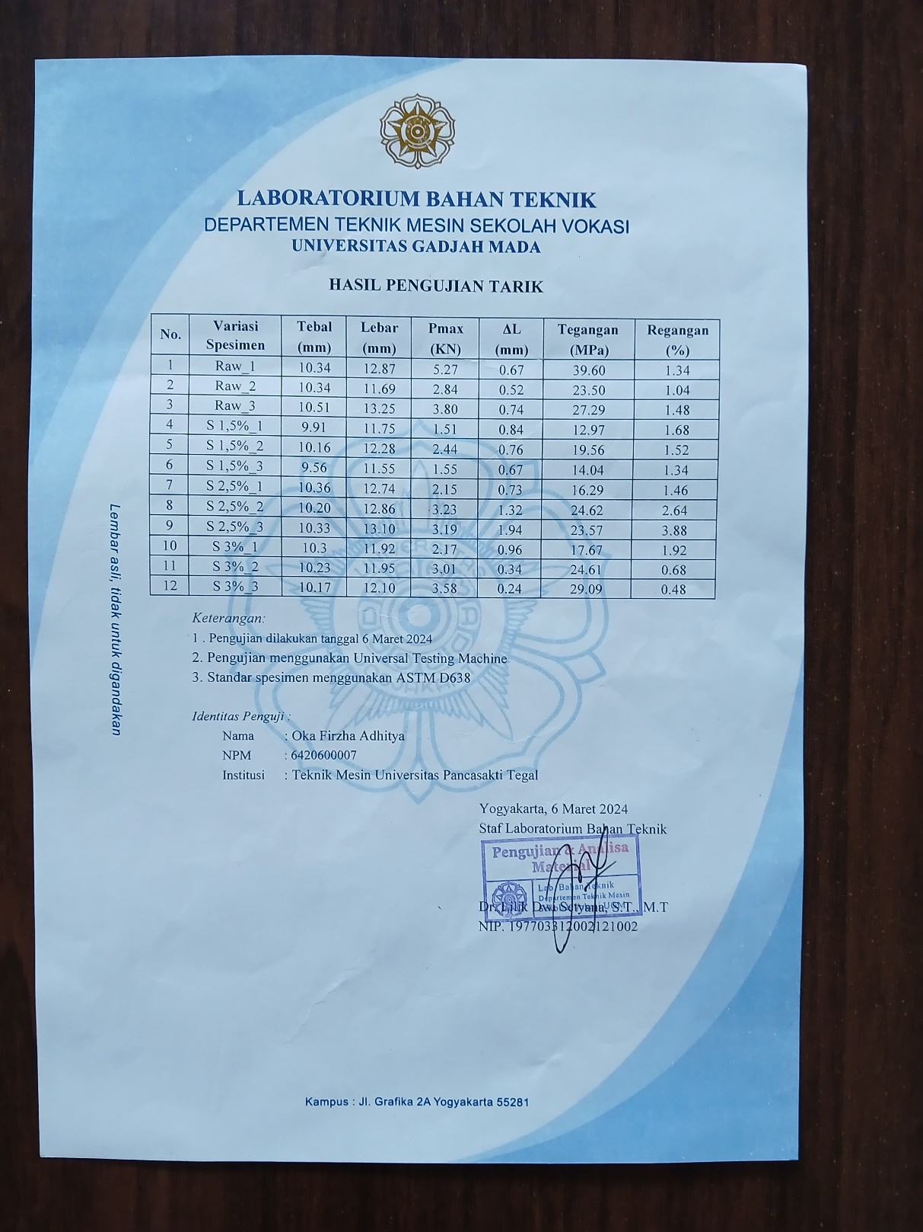

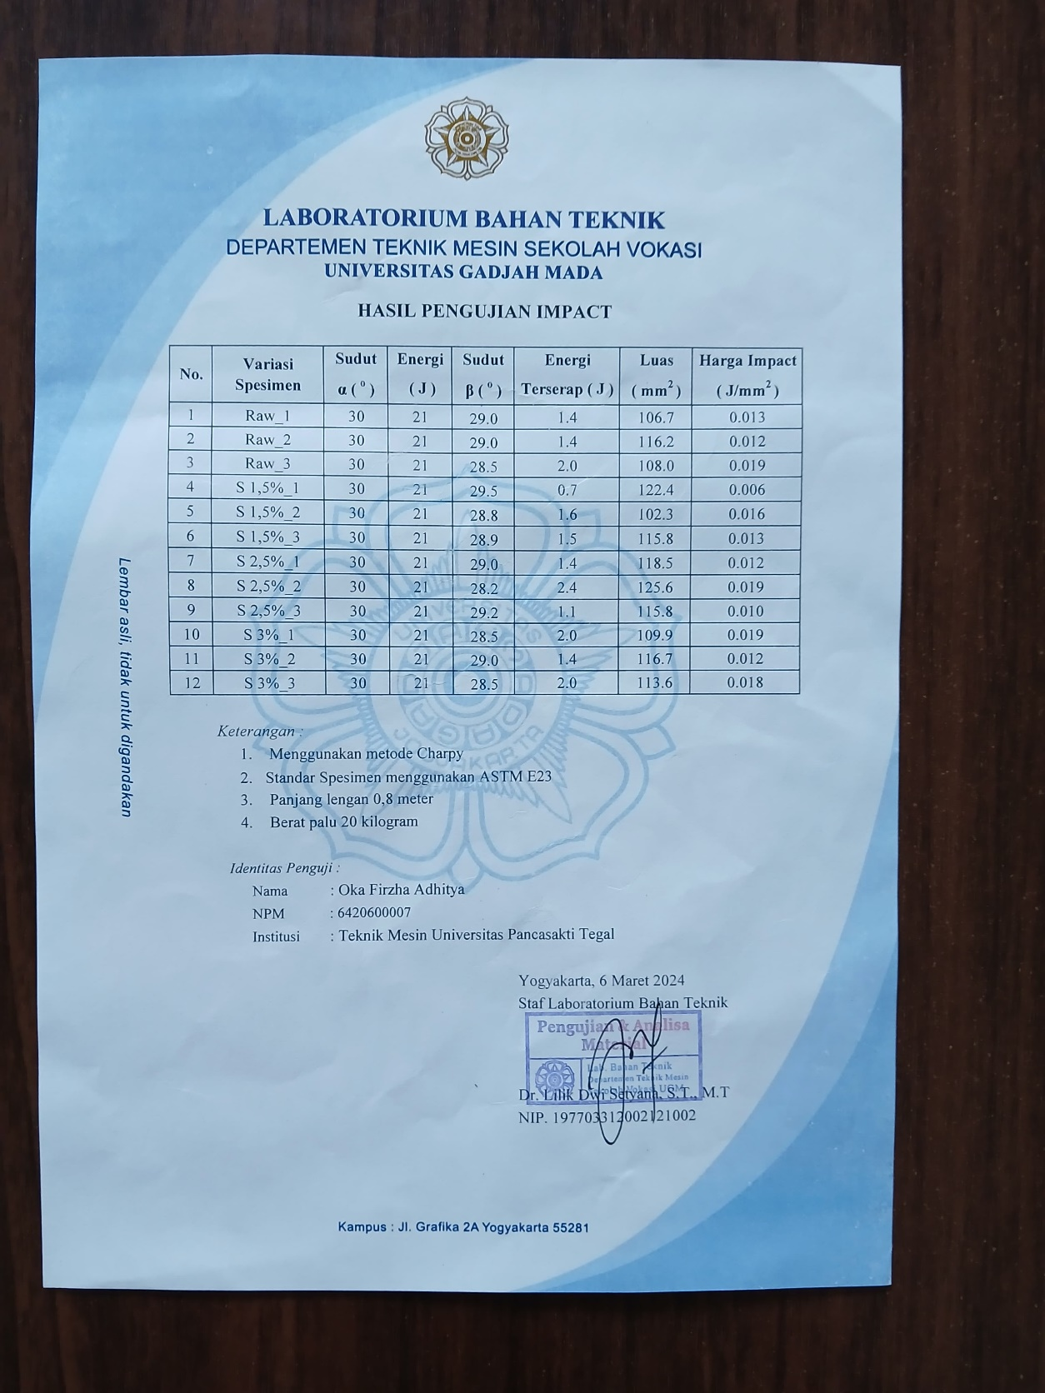

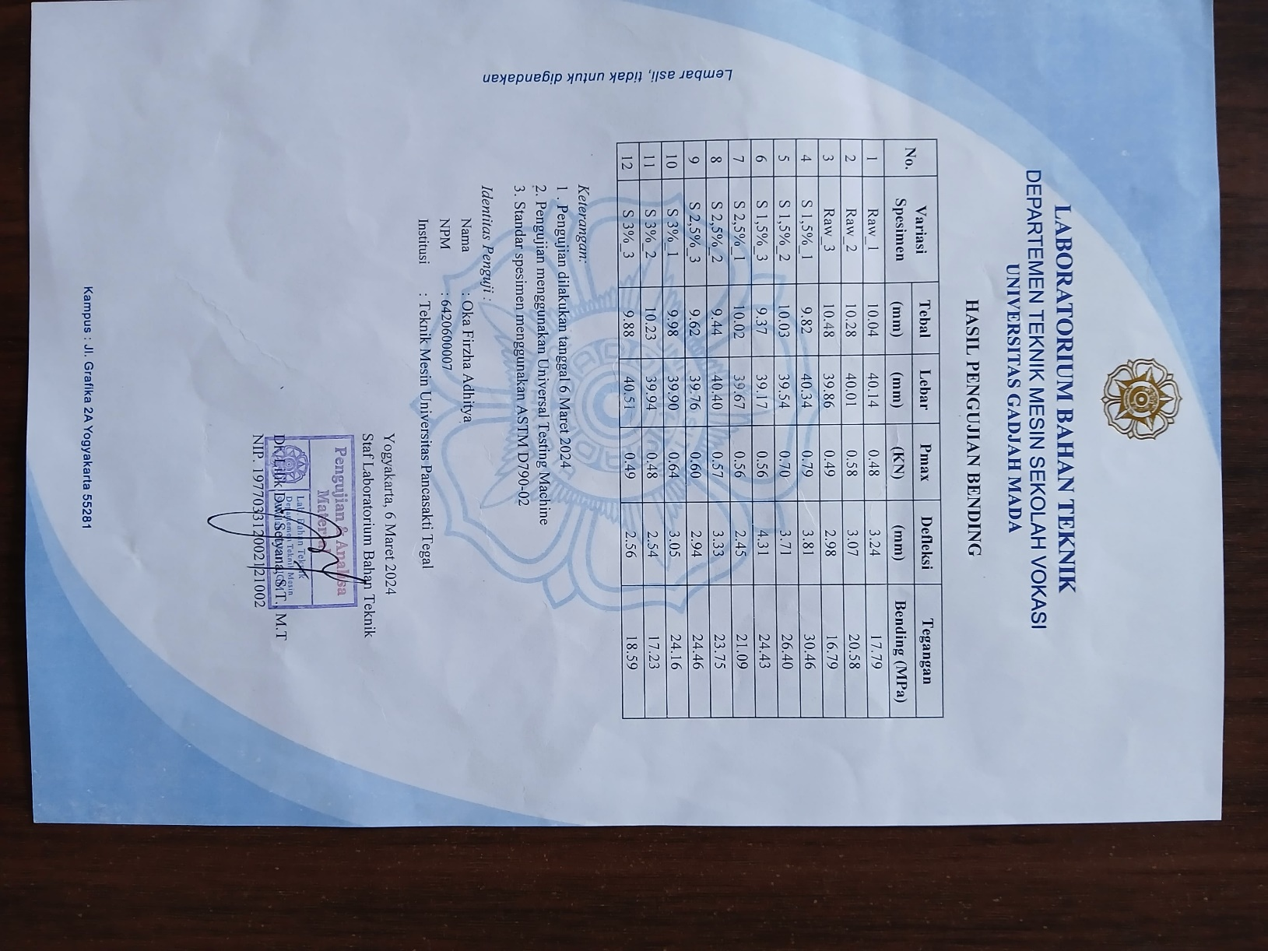

Lampiran 3. Pembuatan specimen

|  |  |  |
| --- | --- | --- |
| No | Gambar | Keterangan |
| 1 |  | Proses penjeruman serat tebu. |
| 2 |  | Takaran resin untuk pembuatan specsimen. |
| 3 |  | Proses penimbangan serat tebu untuk bahan penguat pembuatan spesimen. |
| 4 |  | Hasil spesimen uji tarik, uji bending, dan uji impak. |
| 5 |  | Hasil pengujian uji tarik. |
| 6 |  | Hasil pengujian bending. |
| 7 |  | Hasil pengujian impak. |
|  |  | Proses pembuatan fairing sepeda motor dengan penambagan bagan penguat serat batang tebu |
|  |  | Hasil jadi fairing sepeda motor vixion |
|  |  |  |